**РОССИЙСКИЙ УНИВЕРСИТЕТ ДРУЖБЫ НАРОДОВ**

**Факультет физико-математических и естественных наук**

**Кафедра прикладной информатики и теории вероятностей**

**ОТЧЕТ**

**по лабораторной работе №7**

*дисциплина: Компьютерный практикум по моделированию*

Студент: Журавлев Георгий Иванович

Группа: НФИбД 02-20

**МОСКВА**

2021 г.

**Цель работы:**

**1. Написание Ботов Телеграм**

**Список сокращений: -**

**Список обозначений: -**

**Выполнение работы**

**Задание 1.1. эхо бот**

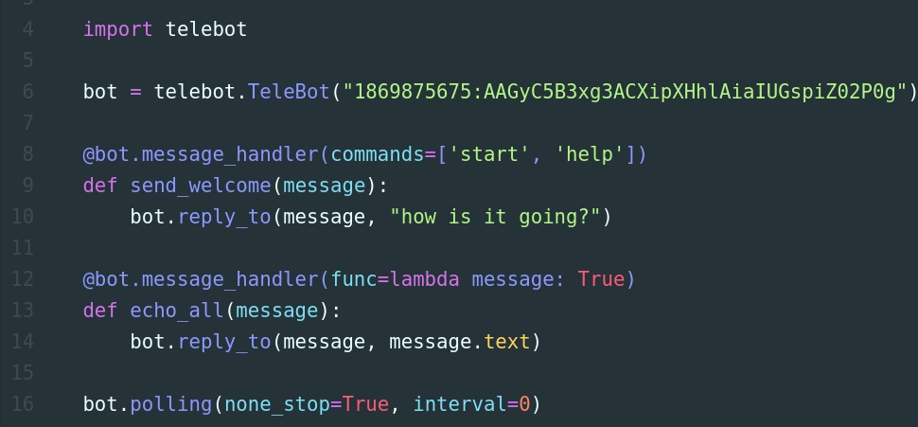1. Зададим токен и выведем вопрос How is it going?

2. Создадим лямбда функцию, которая будет выводить те же сообщения, которые поступают на вход

пример работы программы:

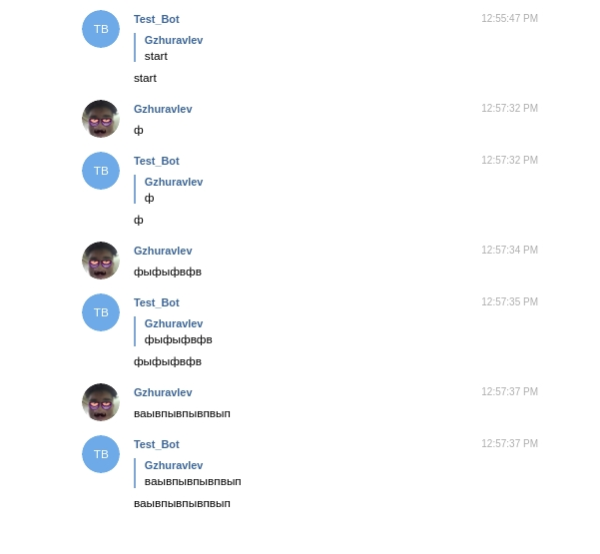

**Задание 2. answer bot**

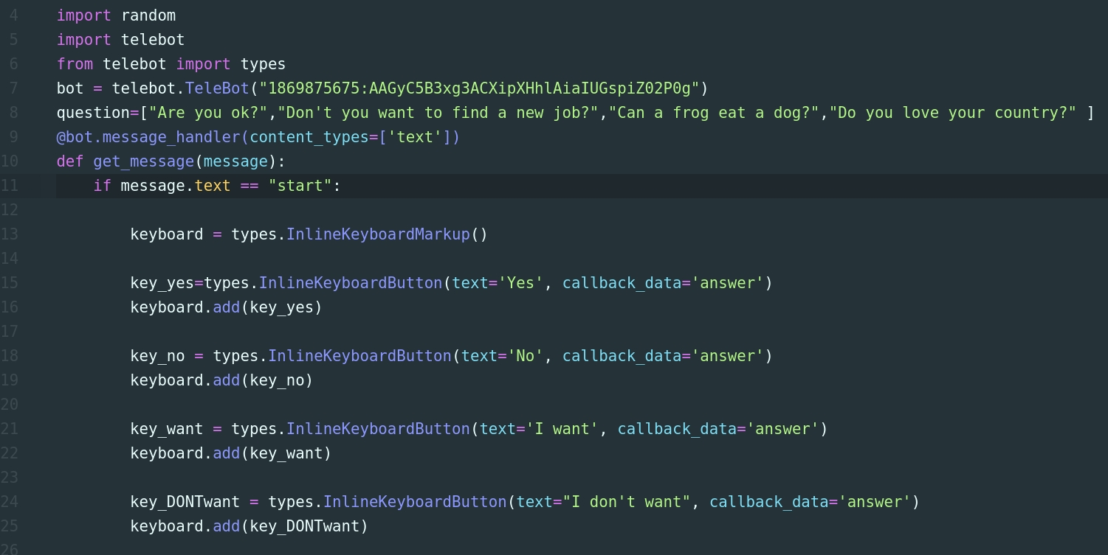1. Включим нужные библиотеки и заявим список вопросов

2. Создадим набор кнопок ответа с помощью InlineKeyboardButton

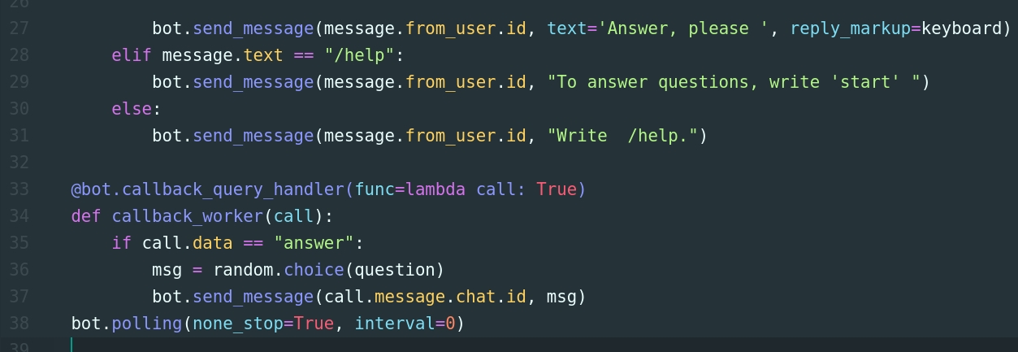3. рассмотрим другие случаи ввода,такие как \help и null

4. Создадим функцию, назначение которой — вывод вопросов в рандомном порядке

5. Отправим сообщение

пример работы программы:

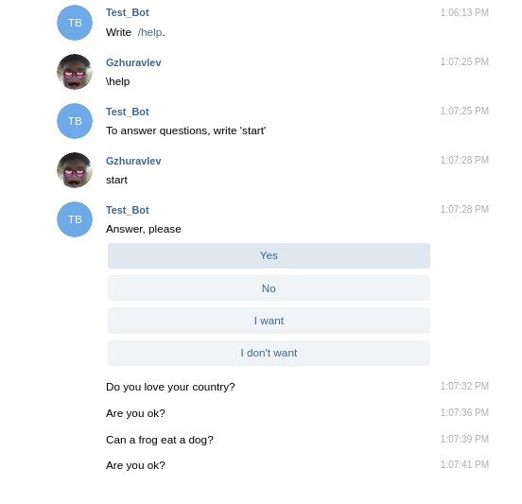

**Задание 3. my bot**

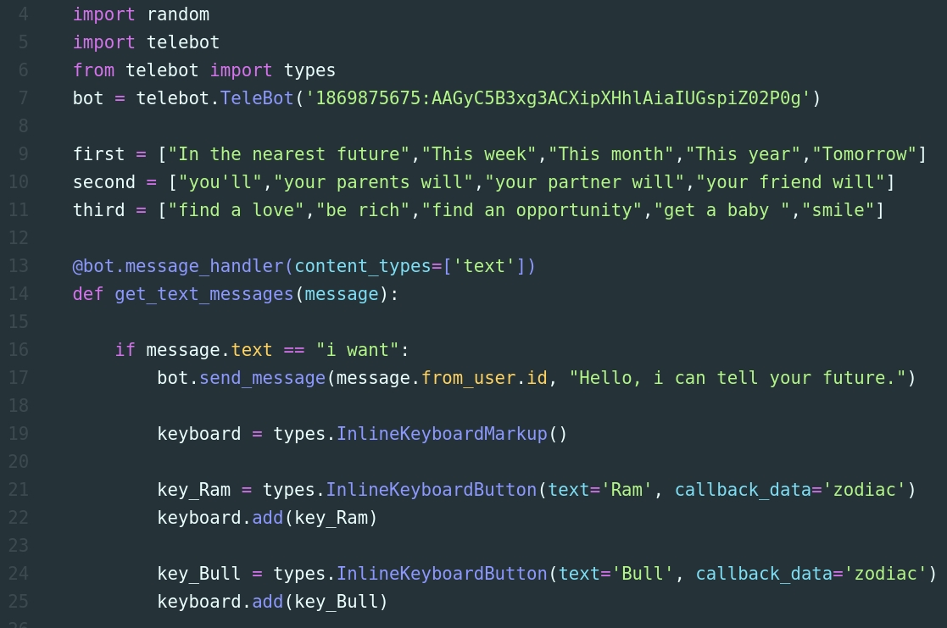

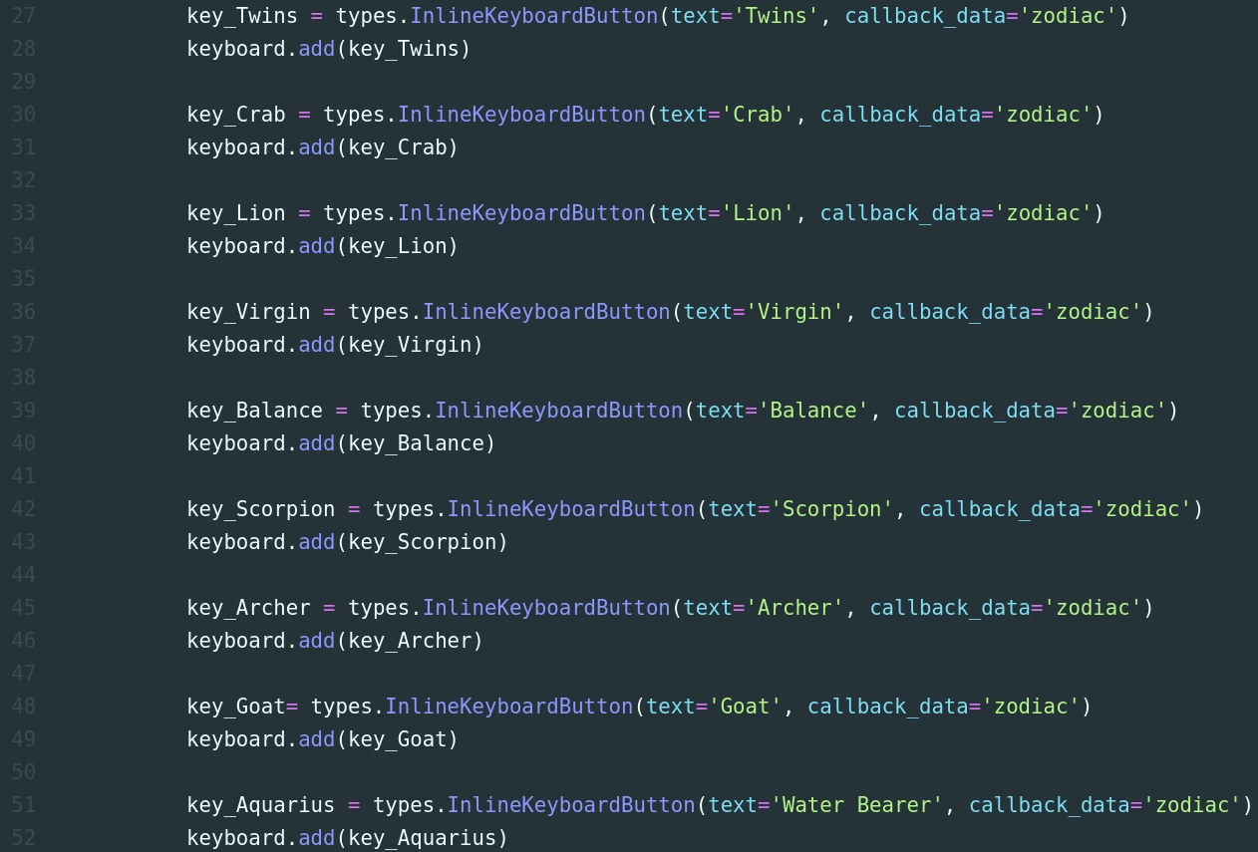

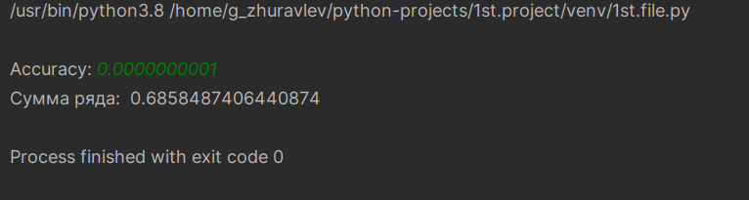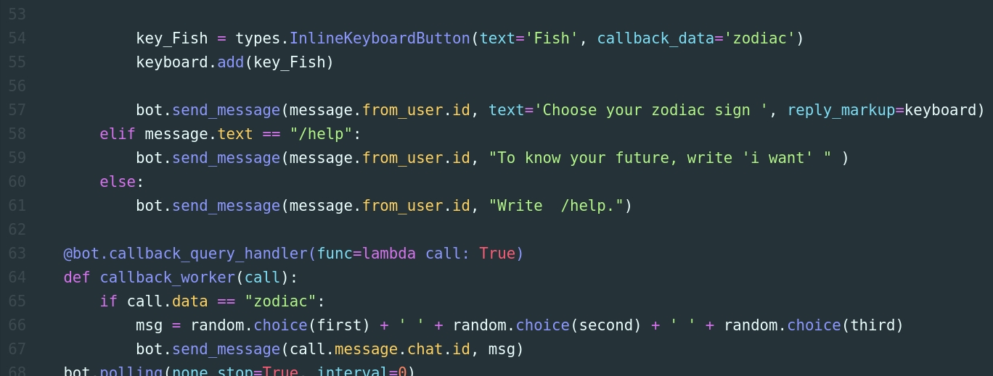

1. Создаём специальную заготовку для рандомных ответов

2. Заявляем кнопки, как и в прошлом задании(все знаки зодиака)

3. Заявляем текст \help и любой другой

4. на этот раз мы выводим сообщение из 3-х случайно выбраных фраз(callback)

пример работы программы:

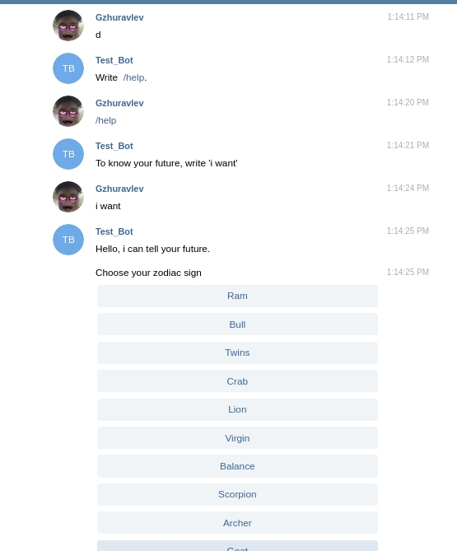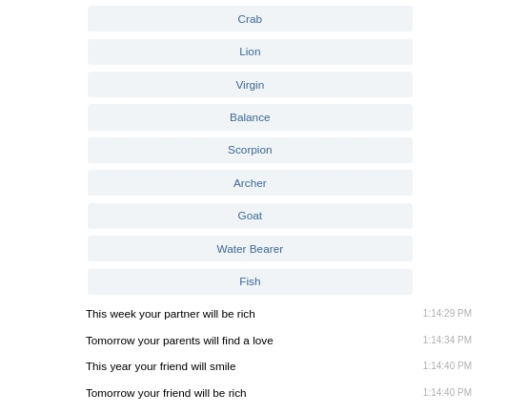

**Заключение.**

Благодаря этой лабораторной работе, я узнал: как работать с telebot в Python; Познакомился с модулем types; Написал несколько чат ботов.